BULLETIN D’INSCRIPTION : FORMATION TIR DES CORVIDES
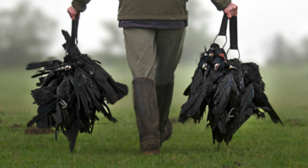

NOM - Prénom :
Adresse :
CP – Ville :
: ………………………………………………………..
Mail : ………………………………………………………

Vous ne validez pas votre permis de chasser en Meurthe-et-Moselle ?
Je joins un chèque de 10 € d’inscription car je ne valide pas mon permis de chasser en Meurthe-et-Moselle, à l’ordre de la FDC 54
Fait à : ________________________________________le____________________________
Votre signature :

N’hésitez pas à contacter Fabien DASQUE pour tout renseignement :
03.83.80.80.89 - 06.81.54.44.84 - fdasque@fdc54.com.

